Nom de l’élève : ________________________________

La potion magique (2e cycle)

Panoramix a laissé des consignes pour terminer la préparation d’une recette de potion magique.

Cher ami, Chère amie,

Voici les ingrédients à ajouter dans la marmite pour compléter la préparation de 76 litres de notre précieuse potion :

- $\frac{1}{3}$ d’un bouquet de 9 trèfles à quatre feuilles
- $\frac{\text{2}}{\text{5}}$ d’un casseau de 15 fraises
- 4 gouttes de miel pour chaque litre de potion
- 3 ml de fumet de poisson pour chaque dizaine de litres de potion
- 3 feuilles de houx dont la somme de leur longueur équivaut à 2 dm.

Laisse des traces claires de toutes tes démarches! De cette façon, je pourrai vérifier si chaque ingrédient a été ajouté correctement avant de faire boire la potion à tout le village!

Panoramix le druide

Utilise les pages 3 et 4 pour calculer les quantités totales d’ingrédients qui doivent être ajoutés dans la marmite.

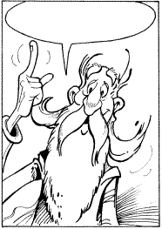
Trèfles à quatre feuilles
Laisse des traces claires de tous tes calculs!

Fraises

Gouttes de miel

Fumet de poisson

Feuilles de houx
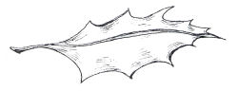
Parmi les feuilles de houx suivantes, sélectionne les trois qui permettent de respecter la recette de Panoramix.
7 cm
7 cm
6 cm
11 cm
7 cm
7 cm
4 cm
50 mm cm
80 mm

Ingrédients à ajouter dans la marmite de Panoramix
Ingrédients | Quantités totales (pour 76 litres )
Trèfles à quatre feuilles
Fraises
Gouttes de miel
Fumet de poisson | ml
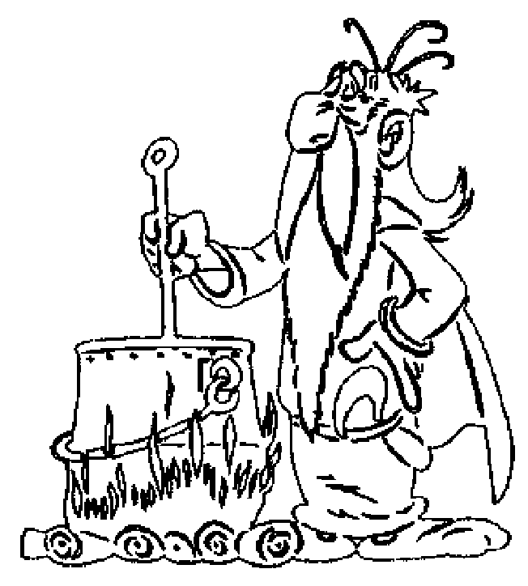
Identifie les mesures des 3 feuilles de houx
_________ _________ _________

